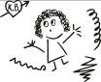
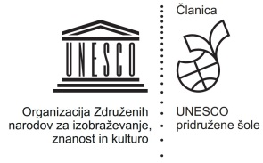
Osnovna šola

KOROŠKA BELA JESENICE
Cesta talcev 2

4270 Jesenice
tel.: 04 5806405 04 5809840
faks: 04 5806404
e-mail: o-korbela.kr@guest.arnes.si
http://www.oskoroskabela.si/

Datum: 12. 06. 2020

Spoštovani starši!
Letos seznamov šolskih potrebščin ne bomo tiskali. Do njih lahko dostopate na šolski spletni strani pod zavihkom knjižnica https://www.oskoroskabela.si/knjiznica/. Tam poiščite UČBENIŠKI SKLAD, kjer so objavljeni seznami po posameznih razredih in povezave na spletne knjigarne, ki vam omogočajo spletni nakup.

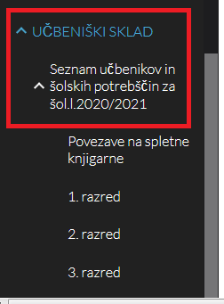

Sezname imajo tudi vse bližnje knjigarne.
Učbenike za naslednje šolsko leto bodo vsi učenci dobili v začetku meseca septembra po urniku, ki bo zadnji teden v avgustu objavljen na šolski spletni strani. Učenci od 1. do 3. razreda bodo takrat dobili tudi delovne zvezke.

Lep pozdrav.

Polona Zidarević, knjižničarka Rok Pekolj, ravnatelj

